Swing
目录
Swing 1
1.组件 2
1.1容器组件 2
Jframe常用方法： 2
Jpanel常用方法： 3
1.2视图组件(操作组件) 3
Jlabel（标签 ） 3
JTextField（单行文本） 3
JPasswordField（单行密码文本） 4
JButton（按钮） 4
2.基本组件 4
JmenuBar (菜单栏类) 4
Jmenu (菜单类) 4
JmenuItem (菜单项类) 5
JtoolBar（工具栏） 5
JTextArea (纯文本的多行区域) 5
JRadioButton (单选按钮) 5
JCheckBox (复选框) 5
JcomboBox(下拉框) 5
3.高级组件 6
Jlist (列表) 6
JPopupMenu, 右键菜单 6
JFileChooser 文件选择框 6
JSplitPane 拆分组件区域 6
JTabbedPane 选项卡 6
JDesktopPane 文档桌面 7
JTree 树 7
JTable 表格 7
4.布局 7
BorderLayout类(边框布局)→为窗体的默认布局 7
BorderLayout的常用方法 8
FlowLayout 类 (流布局或线性布局)→为面板的默认布局 8
FlowLayout的常用方法 8
GridLayout类（网格布局） 8
GridBagLayout(网格带布局) 8
类布置的组件的约束 9
5.事件类 9
ActionEvent（单击事件） 10
ComponentEvent（组件调整事件） 10
ContainerEvent（添加删除组件事件） 10
FocusEvent（焦点事件） 10
ItenEvent（复选框或列表项事件） 10
KeyEvent（键盘输入事件） 10
MouseEvent（鼠标事件） 11
TextEvent（文本域事件） 11
WindowEvent（窗体事件） 11
6.事件监听器 11
MouseListener(鼠标事件侦听器接口) 11
MouseAdapter(鼠标事件的抽象适配器类) 11
WindowListener(窗口事件的侦听器接口) 11
WindowAdapter(窗口事件的抽象适配器类) 11
7.标准对话框 11
JoptionPane（弹出对话框） 11
导包：javax.swing.*;
swing: 基于awt的扩展，获取系统资源库组件后会自动对其进行重新绘制。
GUI: 提供人机交换的界面编程

1.组件

1.1容器组件
JFrame:顶层容器(窗体) 与Jpanel：子容器（面板）
(子容器可以再嵌套子容器)

Jframe常用方法：
try {// 显示外观风格————→显示本机系统的组件
UIManager.setLookAndFeel(UIManager.getSystemLookAndFeelClassName());
} catch (Exception e) {}
- JFrame (String title) //创建以title为标题的窗口
- This.setSize(x,y) // 设置窗体大小
- this.setBounds(300,200,400,300); //设置窗体的位置以及大小
- this.setLocationRelativeTo(null); //设置窗体的显示位置为居中显示
- this.setExtendedState(JFrame.MAXIMIZED_BOTH);// 界面最大化显示
- this.setResizable(true); //为true时可以调整大小
Image image = this.getToolkit().getImage("F:\\1.jpg");
- this.setIconImage(image); //设置窗口图标图像
- this.setUndecorated(true); //设置窗体是否有边框
- this.add(); // //向窗体中添加
- this.setVisible(true); //设置窗体的可见性
- this.setDefaultCloseOperation(JFrame.EXIT_ON_CLOSE); //关闭内存
- this.Dispose();//销毁当前窗体

Jpanel常用方法：
- pan.add(but); //在面板上添加组件
- getComponentCount() //获取此面板中的组件数。
- panel.setBorder(BorderFactory.createTitledBorder("我要看下效果"));//设置面板边框

1.2视图组件(操作组件)

Jlabel（标签 ）
- Label(String str,int align) //设置标题为str，对齐方式为align的标签,align有下面三种情况Label.LEFT Label.CENTER Label.RIGHT
- setSize(); //设置标签大小
- this.setBounds(300,200,400,300); //设置标签的位置以及大小
- setText(); //设置标签标题
- setAlignment(Label.CENTER); //设置标签对齐方式
- setBackground(Color.white); //设置标签背景颜色
- setForeground(Color.black); //设置标签标题颜色
- SetToolTipText( ) //设置提示信息
- setFont(Font font)// 设置此组件的字体

JTextField（单行文本）
- setFont(Font f)// 设置当前字体
- getText(); //获取文本框中的值
- requestFocus(); //文本框获得焦点 (聚焦)
- setToolTipText("提示"); //光标处于该组件上时显示提示

JPasswordField（单行密码文本）
- getPassword(); //获取密文文本
- requestFocus(); //文本框获得焦点 (聚焦)

JButton（按钮）
- setFont(new Font("黑体", Font.BOLD, 20)); //设置字体
- setForeground(Color.BLUE); //设置字体颜色
- setEnabled(false); //设置按钮不可用
- isSelected( ); //用来判断按钮是否被选定了切换按钮

加载图片按钮
// 取得图片
Image image = new ImageIcon("image/1.png").getImage();
// 对原始图片进行压缩
image = image.getScaledInstance(32, 18, Image.SCALE_DEFAULT);
// 创建一个新的ImageIcon对象接受压缩后的图片对象
JButton icon_btn = new JButton(new ImageIcon(image));

2.基本组件

JmenuBar (菜单栏类)
菜单栏中可以存放菜单项与菜单类
- JmenuBar jb=new JmenuBar(); //实例化菜单栏对象
- This.setJMenuBar(jb); //菜单栏添加到Frame的菜单栏上

Jmenu (菜单类)
菜单类中放菜单类与菜单项

JmenuItem (菜单项类)
在菜单类中添加事件

JtoolBar（工具栏）
// 实例化一个工具栏类对象
JToolBar toolBar = new JToolBar();
toolBar.add(new JButton("调试"));

JTextArea (纯文本的多行区域)
// 实例化一个多行文本区域
content = new JTextArea();
// 带滚动条的组件
JScrollPane scrollPanel = new JScrollPane(content);
this.add(scrollPanel);

JRadioButton (单选按钮)
- ButtonGroup bg=new ButtonGroup();//此类用于为一组按钮创建一个多斥作用域
- bg.add( 单选按钮名 ) // 加载单选按钮到域中

JCheckBox (复选框)
- isSelected()//返回按钮的状态。如果选定了切换按钮，则返回 true，否则返回 false。
- setSelected()//设置按钮的状态

JcomboBox(下拉框)
- JComboBox jc=new JComboBox(数组名);//实例化一个下拉框
- getSelectedItem()//返回当前所选项
- removeAllItems()//从项列表中移除所有项
- addItem( )//为项列表添加项

3.高级组件

Jlist (列表)
- JList list = new JList(); //实例化一个列表对象
- File[] lists = File.listRoots(); // 获取当前系统的磁盘根路径
- list.setListData(lists); // 根据一个对象数组构造只读 ListModel
注：这里的lists 不一定要获取到的，也可以自己设定一个数组

JPopupMenu, 右键菜单

JFileChooser 文件选择框

JSplitPane 拆分组件区域
//定义一个为左右拆分的组件区域对象
- JSplitPane jp1=new JSplitPane(JSplitPane.HORIZONTAL_SPLIT);
- JSplitPane.VERTICAL_SPLIT //上下拆分
- jp1.setDividerLocation(200); //拆分位置
- jp1.setDividerSize(5); //拆分线的大小
- setOneTouchExpandable(true);// 设置拆分区域的最小化图标
- setTopComponent(new JPanel()); // 设置顶部组件
- setBottomComponent(new JPanel()); // 设置底部组件
- setLeftComponent(panel2); //设置左边组件
- setRightComponent(new JPanel());//设置右边组件

JTabbedPane 选项卡
- JTabbedPane tabPane = new JTabbedPane();// 实例化一个选项卡对象
- tabPane.add("选项名字", 组件); //向选项卡上添加选项

JDesktopPane 文档桌面

JTree 树
1、//先实例化一个结点
- DefaultMutableTreeNode root = new DefaultMutableTreeNode("结点名");
2、//为其添加子结点
- root.add(new DefaultMutableTreeNode("小三")); 为结点添加子结点
3、// 实例化一个简单树数据模型 并将根节点作为参数传入其中
- DefaultTreeModel treeModel = new DefaultTreeModel(root);
4、// 将分层数据集显示为轮廓的控件
- JTree tree = new JTree(treeModel);
5、//将trre加载到面板上
- Panel.add(tree);
常用方法
- tree.setRootVisible(false); // 设置根结点不可见
- tree.setCellRenderer(x);//设置渲染器

JTable 表格
JPanel tablePanel = new JPanel();// 实例化一个面板
tablePanel.setLayout(new BorderLayout());// 设置布局模式
String[] columnNames = { "base", "web", "ssh", "Android" };// 设置表头数组
String[][] rowData = { // 设置表元素数组
{ "Java语法", "Servlet", "Struts2", "UI组件" },
{ "JavaAPI", "JSP", "Hibernate", "Services" },
{ "Java设计模式", "MVC模式", "Spring", "SQLite" } };
JTable table = new JTable(rowData, columnNames);// 实例化一个表格对象，并为其赋值
tablePanel.add(new JScrollPane());// 为表格添加滚动条

4.布局

BorderLayout类(边框布局)→为窗体的默认布局
这是一个布置容器的边框布局，它可以对容器组件进行安排，并调整其大小，使其符合下列五个区域：北、南、东、西、中。每个区域最多只能包含一个组件，并通过相应的常量进行标识：NORTH、SOUTH、EAST、WEST、CENTER。当使用边框布局将一个组件添加到容器中时，要使用这五个常量之一FlowLayout类

BorderLayout的常用方法
- BorderLayout(int hgap,int vgap)//创建组件之间有水平和垂直间距的布局
- SetLayout(null) //设置布局管理器，这里设为NULL就是关闭
- GetLayout(); //获取布局管理器
- BorderLayout.NORTH //北
- BorderLayout.SOUTH //南
- BorderLayout.WEST //西
- BorderLayout.EAST //东
- BorderLayout.CENTER //只有一个组件则默认居中
例：
- This.add(jb, BorderLayout.NORTH);//设置jb为中心布局
- FlowLayout fl = (FlowLayout)panel.getLayout();
//取得当前面板的布局管理器并强制类型转换为流布局

FlowLayout 类 (流布局或线性布局)→为面板的默认布局

FlowLayout的常用方法
- setAlignment(FlowLayout.LEFT);//设置当前布局模式对齐方式为左对齐
// 设置对齐方式
FlowLayout fl = (FlowLayout) panel1.getLayout();
fl.setAlignment(FlowLayout.LEFT);

GridLayout类（网格布局）
注：先行后列→先排满行再去考虑列
- GridLayout gl = new GridLayout(3, 3);//实例化一个三行三列的网格布局模式

GridBagLayout(网格带布局)
GridBagLayout 类是一个灵活的布局管理器，它不要求组件的大小相同便可以将组件垂直、水平或沿它们的基线对齐。每个 GridBagLayout 对象维持一个动态的矩形单元网格，每个组件占用一个或多个这样的单元，该单元被称为显示区域。

网格带布局：使组件按照组件的约束呈现不规则形状的摆放，

类布置的组件的约束
GridBagConstraints gbc = new GridBagConstraints(); //实例化一个约束对象

// 设置间距
gbc.insets = new Insets(7, 7, 7, 7);// 初始化具有指定顶部、左边、底部、右边
gbc.gridy = 1; //y轴加1 换行
gbc.gridwidth = 4; //跨4列
//水平方向上使该组件，占满整行
gbc.fill = GridBagConstraints.HORIZONTAL;
//按指定约束添加组件
panel.add(new JButton("button5"),gbc);
gbc.gridy = 3;
gbc.gridheight = 2; //组件跨行
gbc.gridwidth = 1;
// 垂直方向占满整列
gbc.fill = GridBagConstraints.VERTICAL;
//按指定约束添加组件
panel.add(new JButton("button8"),gbc);

5.事件类
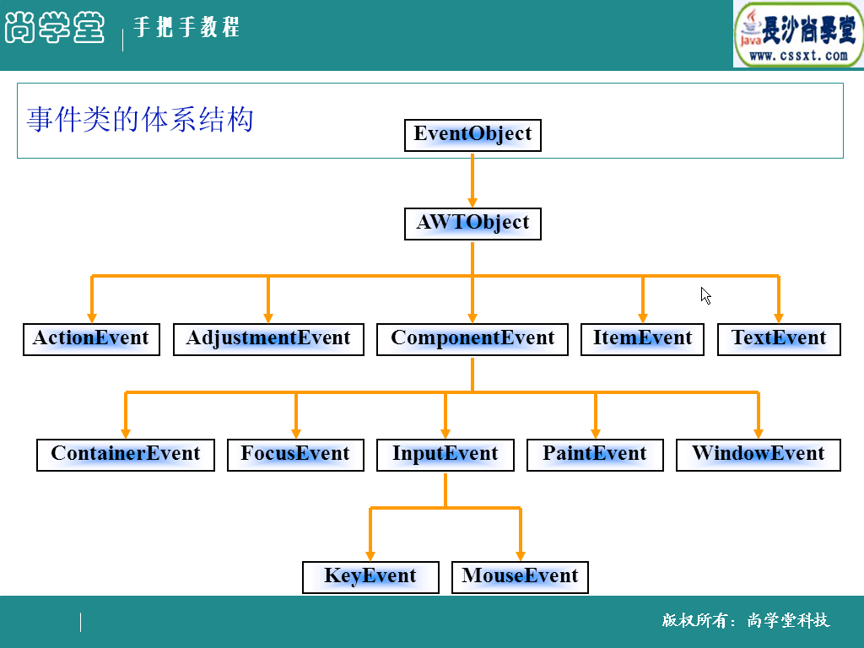
1、先给需要有动作的对象，注册事件监听器
A、实例化一个事件监听器对象
B、给对象加载事件监听器
MyActionListener myal = new MyActionListener(txt, pwd);——→A
btn.addActionListener(myal); ————→B
regist.addActionListener(myal);————→B
2、实现事件监听器接口，在接口中写动作代码

ActionEvent（单击事件）
//按下按钮触发
ActionEvent事件必须重写actionPerformed(ActionEvent e)方法
- e.getActionCommand() //获得事件源的文本
- e.getSource()//获得触发事件的事件源
AdjustmentEvent//滚动条时会生成此事件。

ComponentEvent（组件调整事件）
//当一个组件移动、隐藏、调整大小或为可见时触发。

ContainerEvent（添加删除组件事件）
//将组件添加至容器中或从中删除时发生。

FocusEvent（焦点事件）
//获得或失去焦点时

ItenEvent（复选框或列表项事件）
//单击复选框或列表项时
- e.getItem()//返回受事件影响的项

KeyEvent（键盘输入事件）
//接收到键盘输入时发生。

MouseEvent（鼠标事件）
//拖动、移动、单击、按下等鼠标的操作。

TextEvent（文本域事件）
//文本或文本域中的文本改变。

WindowEvent（窗体事件）
//窗口激洗、关闭、正在关闭、恢复、最小化，打开或退出时发生。

6.事件监听器

MouseListener(鼠标事件侦听器接口)
- getClickCount();//获得单击的次数

MouseAdapter(鼠标事件的抽象适配器类)

WindowListener(窗口事件的侦听器接口)

WindowAdapter(窗口事件的抽象适配器类)

7.标准对话框

JoptionPane（弹出对话框）
有助于方便地弹出要求用户提供值或向其发出通知的标准对话框
- JOptionPane.showMessageDialog(null, "账号不能为空！");

8.线程

Thread类
必须重写run( )方法；
- Thread.sleep(1000);//休息一秒钟
- start( );//启动线程
- setPriority(int newPriority);// 更改线程的优先级
- join(1000); //等待该线程终止的时间最长为1秒；无参就是等到死
- Thread.currentThread().getName();//得到当前线程名字
- Thread.currentThread().setName("设置线程名");
- setDaemon(true);// 线程守护

Runnable接口
- run( ) ;

9、Java网络编程

IP与InetAddress
InetAddress
此类表示互联网协议 (IP) 地址
InetAddress locAdd = InetAddress.getLocalHost() ;// 得到本机
InetAddress remAdd= InetAddress. getByName (“192.168.10.208”) ;//得到他机
- locAdd.getHostAddress()//返回 IP 地址字符串

URL与URLConnection
//这是一个读取网页文件的实例
URL url = new URL("http://192.168.10.100:8080/") ;
InputStream input = url.openStream() ; // 打开输入流
Scanner scan = new Scanner(input) ; // 实例化Scanner类
scan.useDelimiter("\n") ; // 设置读取分隔符
while(scan.hasNext()){
System.out.println(scan.next()) ;
}
- URLConnection urlCon = url.openConnection( ) ; // 建立连接
- urlCon.getContentLength() //获取文件大小
- urlCon.getContentType()//获取文件类型

URLEncoder与URLDecoder
//进行编码与解码操作
String keyWord = "李兴华" ;
String encod = URLEncoder.encode(keyWord,"UTF-8") ; // 进行编码的操作
System.out.println("编码之后的内容：" + encod) ;
String decod = URLDecoder.decode(encod,"UTF-8") ; // 进行解码操作
System.out.println("解码之后的内容：" + decod) ;

TCP程序设计
三方握手法，进行操作;
建立可靠的、双向的、持续的、点对点的通讯连接

Socket
此类实现客户端套接字（也可以就叫“套接字”）。套接字是两台机器间通信的端点
- Socket client = new Socket("localhost",8888) ;// 创建一个客户端并将其连接到指定主机上的指定端口号上

UDP程序设计

JAVA IO

File类

